著作权
著作权包括著作人身权和著作财产权，主要记住人身权：发表权、署名权、修改权、保护作品完整权。题目的选项除了这四个以外都是财产权。

著作权权利中：署名权、修改权、保护作品完整权不受时间限制，受到永久保护。
发表权的保护期限为作者的终生及死后的50年

专利地域性
在中国申请的专利只在中国收到保护，在其它国家不受保护。

软件著作权
《中华人民共和国著作权法》和《计算机软件保护条例》是构成我国保护计算机软件著作权的两个基本法律文件

计算机软件著作权的权利自软件开发完成之日起产生

计算机软件著作权的客体是指计算机程序和相关文档；
计算机程序包括：源程序和目标程序
文档一般指软件文档

职务作品
职务作品：指在任职期间为完成公司单位工作任务而开发的计算机软件作品。
一般来说都是为了完成公司的什么什么软件，和按公司规定完成软件文档。
都是属于职务作品。

职务作品中任职者只享有署名权，除署名权以外的著作权权利均归公司享有。

委托开发
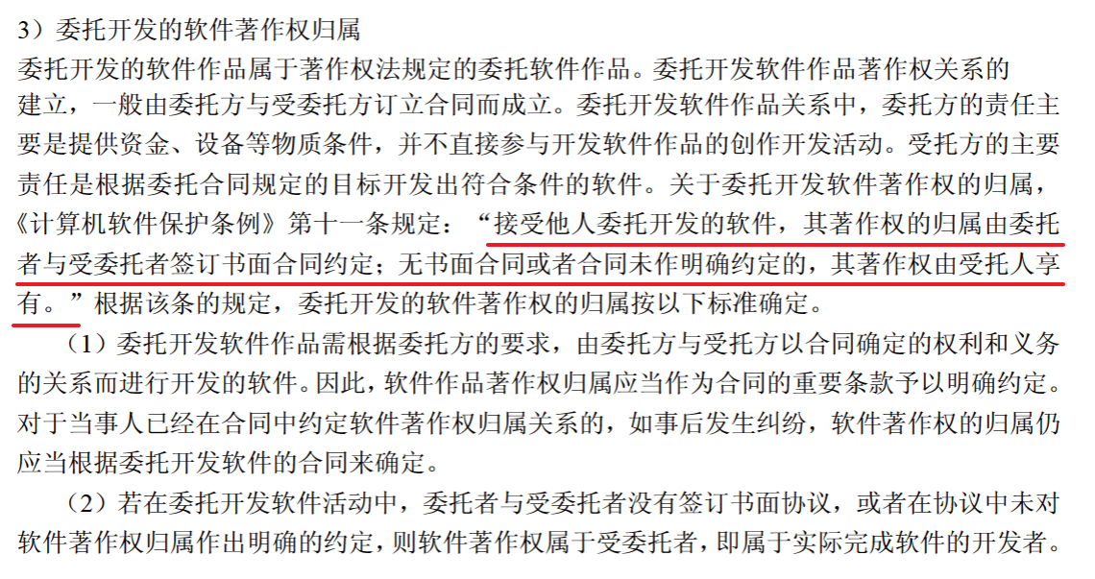
委托开发著作权归属：有合同约定遵守合同约定，没有合同约定著作权属于受委托方。

商业秘密权
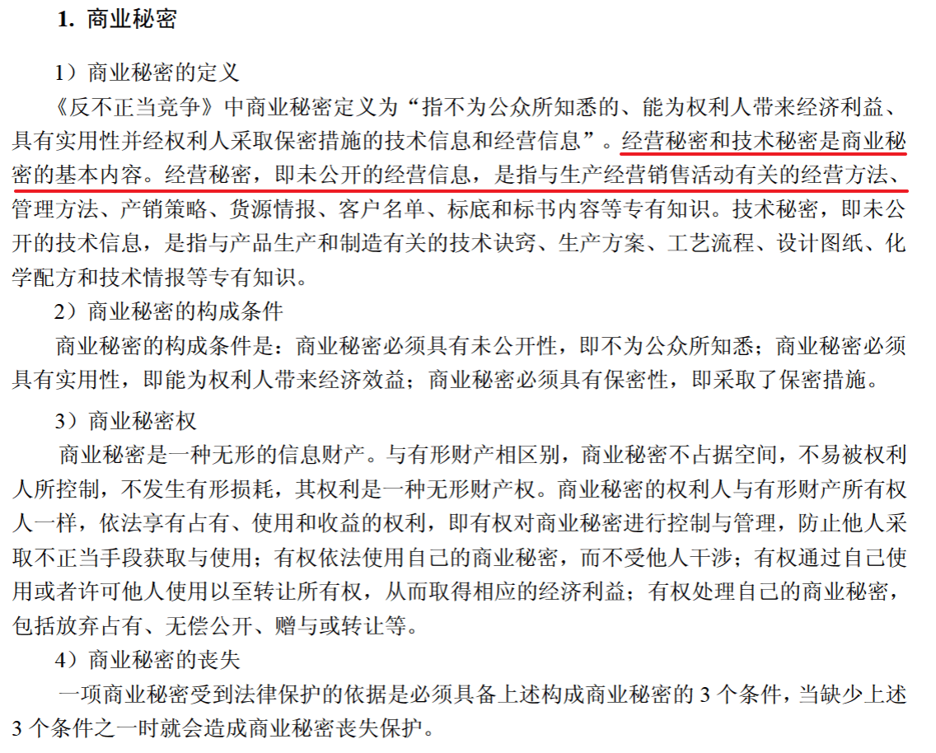

专利权申请
专利权申请：先申请先得，同一天申请协商。

商标权
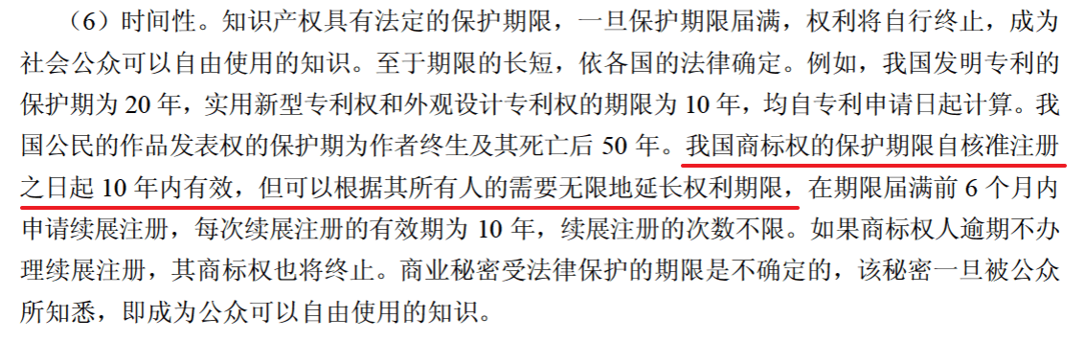

商标注册
商标权注册先申请注册先得，同一天申请先使用商标先得，都没使用过则协商

